2eme année pharmacie Année universitaire 2019/2020

TD Génétique : série 6 cytogénétique.

NB : pour ce TD il est recommandé de se munir d’une règle, de ciseaux et de colle.

Exercice 1 :

- Ces chromosomes sont : métacentriques, acrocentriques, ou submétacentriques ?

- Dans la cytogénétique classique quel microscope utilise-t-on ?

- Quelles sont les cellules humaines les plus souvent utilisées pour réaliser un caryotype ?

Exercice 2 :
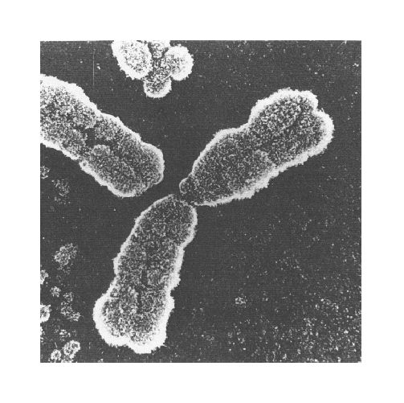
Fig.1 : 1cm représente 1,8 µm.

Estimer la taille d'une chromatide à l'aide de l'échelle.
La surface du chromosome n'est pas "lisse", expliquer ?

Fig.2

Repérer des régions particulières de chromosomes et les décrire.

Exercice 3 :

Analyse d'un caryotype non classé
Le caryotype est la représentation des chromosomes métaphasiques d'une cellule. Il est considéré comme caractéristique de l'arrangement de tous les chromosomes d'un organisme donné (caryogramme s'il y a des bandes). Il permet d'observer et d'analyser l'ensemble des chromosomes d'une cellule.
Photo d'un caryotype de Pleurodèle :
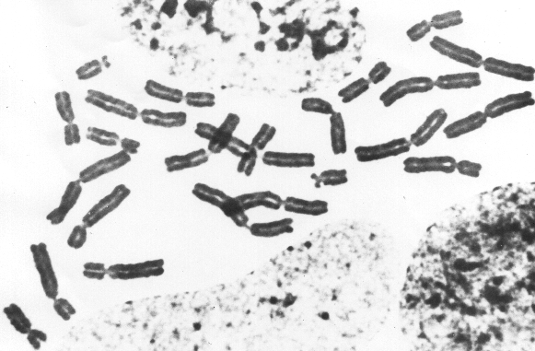

Classer le caryotype ci-dessus.

Exercice 4 :

Exemples de bandings
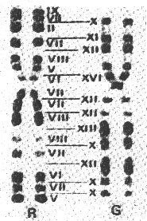
Photo du chromosome 2 humain traité pour par 2 techniques différentes banding R et banding G.
Y a-t-il une relation entre les deux profils? Laquelle ?

Exercice 5 :
Placer les chromosomes non classés dans le caryogramme.

